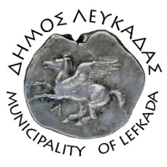

ΕΛΛΗΝΙΚΗ ΔΗΜΟΚΡΑΤΙΑ
ΔΗΜΟΣ ΛΕΥΚΑΔΑΣ
Λευκάδα, 14/2/2022

ΑΝΑΚΟΙΝΩΣΗ
Λειτουργία γραφείου απογραφής και στον Δήμο Λευκάδας.
Ο Δήμος Λευκάδας σας υπενθυμίζει ότι η απογραφή βαίνει προς το τέλος της, με τη διαδικασία να έχει λάβει ολιγοήμερη σιωπηρή παράταση.
Καλεί όποιον δεν έχει προχωρήσει στην απογραφή του να το κάνει άμεσα, είτε καλώντας στα τηλέφωνα του Δήμου μας: 2645360604, 6947535954, ή της ΕΛ.ΣΤΑΤ 2645022341.
Μπορείτε επίσης να αποστείλετε e-mail με τα στοιχεία σας (ονοματεπώνυμο, διεύθυνση, τηλέφωνο) στην ηλεκτρονική διεύθυνση: yiannis.margelis@gmail.com, μέχρι και την Δευτέρα 21-2-2022.
Απογράψου στον τόπο που ζεις.
Δώσε δύναμη στον Δήμο Λευκάδας.
ΑΠΟ ΤΟΝ ΔΗΜΟ ΛΕΥΚΑΔΑΣ

